### Navicat 安装&配置教程

|  |
| --- |
| 韩顺平老师： Navicat 安装&配置教程 韩老师微信 hspcat  未经授权，禁止转载 - 转载请注明出处 |

### 软件下载

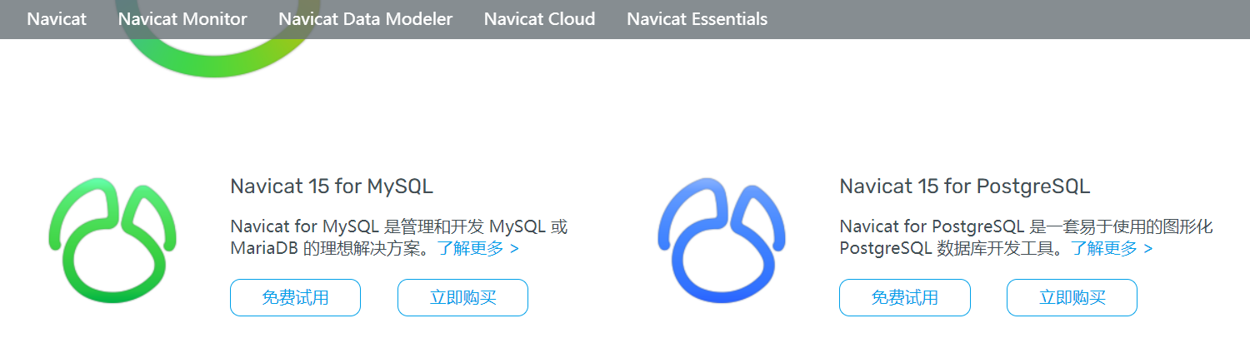

Navicat地址：<http://www.navicat.com.cn/products/>

### 安装步骤

|  |
| --- |
| 韩顺平说明：Navicat安装非常简单，基本上是傻瓜式安装。 |

1. 下载后会得到exe 安装文件
2. 使用管理员身份安装
3. 这里我安装到 D:\program\Navicat 15 for MySQL 目录下 【根据自己的情况来指定目录】
4. 双击运行, 配置连接

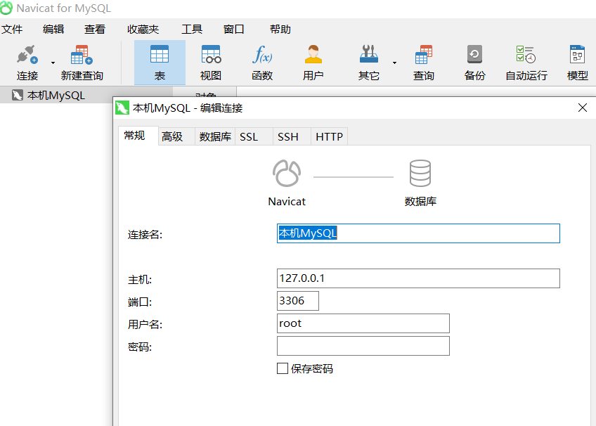

和老师讲解的 命令行是一样，只是变成的图形化.

1. 输入正确的密码即可登录MySQL

|  |
| --- |
| 韩顺平老师提示：一定要保证MySQL 服务是运行的状态 |